F I L M L E I S T E P L A N E N & D U R C H F Ü H R E N

Eine Filmleiste ist eine Bildfolge zu sachlichen Vorgängen, die einen

zeitlichen Verlauf aufweisen.

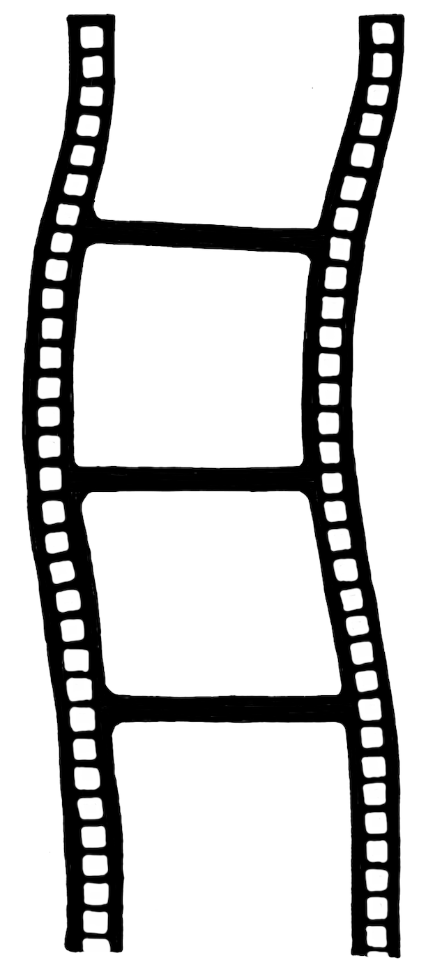



1. **Film planen**

Alle Arbeitsprozesse sollten in kleine Teilschritte zerlegt werden. Planen Sie, welche Arbeits- und Hilfsmittel benötigt werden und wählen Sie diese in passender Anzahl aus.

Sprachliches Mittel: *Zuerst richten …*

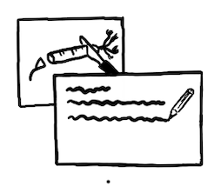Ein Bild, das Text enthält.
Ein Bild, das Text enthält.

**4. Filmtext verfassen**

Der Text muss sachlich formuliert und ohne Ausschmückungen erstellt werden. Man muss die Szenen so beschreiben, dass die Lesenden ohne Probleme diese nacharbeiten können und keine Fehler dabei auftauchen. Nach dem ersten Durchlauf sollte die Filmleiste überarbeitet und korrigiert werden – passen die Fotos und ist der Text hilfreich?

Sprachliches Mittel: *Nun …*

**3. Arbeitsschritte mit Überschrift versehen**

Wenn die Sequenzen geplant sind, suchen Sie passende Überschriften. Die Lesenden sollten anhand der Überschrift und dem Foto schon eine klare Vorstellung vom Filmablauf haben.

Sprachliches Mittel: *Danach …*

**2. Details der Filmsequenz anschauen**

Planen Sie die Teilschritte und Arbeitsmaterialien wie in einem Film detailliert. Es empfiehlt sich die Szene skizzenhaft zu planen und im Kopfkino abzuspielen.

Sprachliches Mittel: *Anschließend …*